- Bir uygulamanın, işin, oluşun vb. işlem basamaklarını teker teker yazarak çözümleme ve sonuca varmada izlenecek yola ne denir? (5 P)
  - Scratch B) Programlama C) Algoritma D) Hesaplama
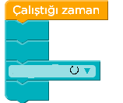
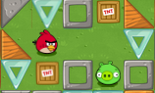
Yandaki görselde kullanılmak üzere kod blokları fotoğrafın yanında verilmiştir. Bu kod bloklarını kullanarak yan taraftaki boşlukları doldurunuz. (20 P)
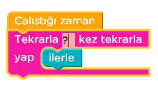
- Aşağıdaki görselde kuşun domuza ulaşması için yan tarafta döngü bloğu kullanılmıştır. Soru işaretli bölüme hangi sayı gelmelidir? Açıklayınız. (10 P)
…………………………………………………………………………………………………………..
…………………………………………………………………………………………………………..

Yandaki şeklin tamamlanabilmesi için Tekrarla döngüsünde soru işareti olan yere gelmesi gereken değer kaçtır? (15 P)  A) 180 B) 100 C) 360 D) 400 | 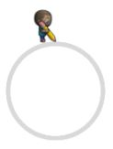  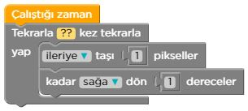

Yandaki kod bloğunun çizdirği şekli yan bölüme çiziniz.
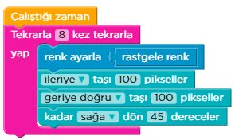
(ÖNEMLİ: Karelerin bir kenarı 50 piksel uzunluğundadır) (30 P)
- Yandaki çiftçinin tarlayı düzleyebilmesi için gerekli olan kod parçası aşağıdakilerden hangisidir? (20 P)
A) 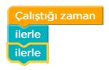B) 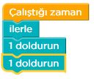C) 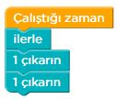D) 